**Rizikové faktory související s výživou a fyto/sanitárním dozorem – zprávy z OECD**

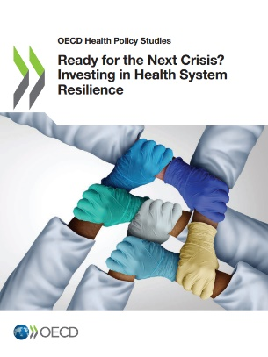Pandemie COVID měla zásadní důsledky pro společnost a zdravotnické systémy. Ke zlepšení zdraví a lepší připravenosti do budoucna jsou zapotřebí cílené investice do odolnosti systémů zdravotní péče. [Zpráva](https://www.oecd-ilibrary.org/social-issues-migration-health/ready-for-the-next-crisis-investing-in-health-system-resilience_1e53cf80-en) OECD shrnuje dosavadní zkušenosti (včetně témat prevence nebo dodavatelských řetězců) a na jejich základě formuluje doporučení mj. i s ohledem na koncept „One Health“ (mnohé hrozby pro lidské zdraví jsou stejné jako hrozby pro zdraví zvířat a rostlin a vzájemně spolu souvisí), vyšší zastoupení potravin rostlinného původu ve stravě nebo řešení rizikových faktorů jako jsou škodlivé užívání alkoholu, obezita nebo kouření. V případě konzumace alkoholu je připomínán soubor nejúčinnějších intervencí (zejm. zvýšení zdanění alkoholu, regulace reklamy, častější kontroly řízení, poradenství) a další inovativní politiky (např. minimální jednotkové ceny, zákaz reklamy na alkohol zaměřené na děti). Balíček nákladově nejefektivnějších intervencí by stál v zemích OECD v průměru cca 2,5 USD na obyvatele.

Pro řešení obezity již bylo v mnoha zemích OECD zavedeno označování potravin, omezení reklamy a kampaně v hromadných sdělovacích prostředcích, na řadu přichází ale i detailní informace v jídelních lístcích nebo wellness programy na pracovištích. Také v ČR je oblast výživy zásadní z pohledu dlouhodobého zlepšování zdravotního stavu obyvatelstva. Primární prevence včetně výživy představuje odhadem úsporu čtvrtiny nákladů akutní medicíny a dlouhodobé léčby. V současnosti představují hlavní příčiny úmrtí v ČR dvě skupiny chronických neinfekčních onemocnění spojených s výživou (kardiovaskulární a nádorová onemocnění). Podle akčního plánu realizace Strategie bezpečnosti potravin a výživy je v ČR pro období 2021-2030 definováno 83 opatření v oblasti výživové problematiky a dále je možné zvážit i dosud neuplatňované nástroje (např. cenové zvýhodnění nákupu zdravějších variant potravin).

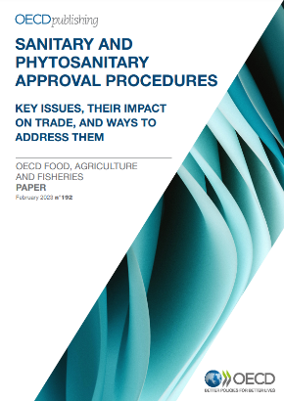Při plnění závazků jednotlivých zemí usnadňovat bezpečný obchod hrají důležitou roli schvalovací postupy v sanitární a fytosanitární oblasti, tedy kontroly a zajištění bezpečného pohybu zvířat, rostlin a potravin. Tyto postupy však mohou působit také jako netarifní překážky a vytvářet významné náklady při obchodování. Je to patrné z rostoucího počtu podnětů podaných k řešení ze strany WTO. [Zpráva](https://www.oecd-ilibrary.org/agriculture-and-food/sanitary-and-phytosanitary-approval-procedures_35c3fd16-en) OECD analyzuje sedm hlavních problematických oblastí týkajících se administrace uvedených postupů – nepřiměřené zpožďování, diskriminace dovážených produktů, nedostatečná transparentnost, nadměrné informační a administrativní požadavky, nepřiměřeně vysoké poplatky, nedostatek důvěry v rovnocennost a schvalovací postupy nad rámec vědeckého posouzení rizik. Mezi řešeními pro zvýšení efektivity zemědělsko-potravinářského obchodu jsou zdůrazňovány digitalizace sanitárních a fytosanitárních systémů dle mezinárodních norem nebo zjednodušení sanitárních a fytosanitárních opatření.

Mgr. Radek Stránský

Odbor zahraničně obchodní spolupráce, MZe

+420 221 812 310